西藏那曲双湖县人民医院2023年度部门决算公开报告

目 录
第一部分 基本情况 2
一、部门（单位）职责 2
二、机构设置 2
第二部分 2023年度部门决算公开表 2
第三部分 2023年度部门决算情况说明 3
一、收入支出总体情况说明 3
二、收入决算情况说明 4
三、支出决算情况说明 4
四、财政拨款收入支出决算情况说明 4
五、一般公共预算财政拨款支出决算情况说明 5
六、一般公共预算财政拨款基本支出决算情况说明 6
七、政府性基金预算财政拨款支出决算情况说明 7
八、国有资本经营预算财政拨款支出决算情况说明 8
九、财政拨款“三公”经费支出决算情况说明 9
十、其他重要事项情况说明 13
第四部分 名词解释 15

第一部分 基本情况

一、部门（单位）职责
二、机构设置
纳入XXXX2023年度部门决算编制范围的单位共XX个，包括：
（一）XXXX部门本级
（二）XXXX下属单位
（注：如果是基层预算单位，没有下属单位的，可只说明单位内设机构即可。）

第二部分 2023年度部门决算公开报表

一、收入支出决算公开表
二、收入决算公开表
三、支出决算公开表
四、财政拨款收入支出决算公开表
五、一般公共预算财政拨款收入支出决算公开表
六、一般公共预算财政拨款基本支出决算公开表
七、政府性基金预算财政拨款收入支出决算公开表
八、国有资本经营预算财政拨款收入支出决算公开表
九、财政拨款“三公”经费支出决算公开表
以上报表见附件1。
第三部分 2023年度部门决算情况说明

一、收入支出总体情况说明
2023年度收、支总计均为1,112.93万元。与2022年度相比，收、支总计各增加0.94万元,增长0.08%。主要变动原因是。
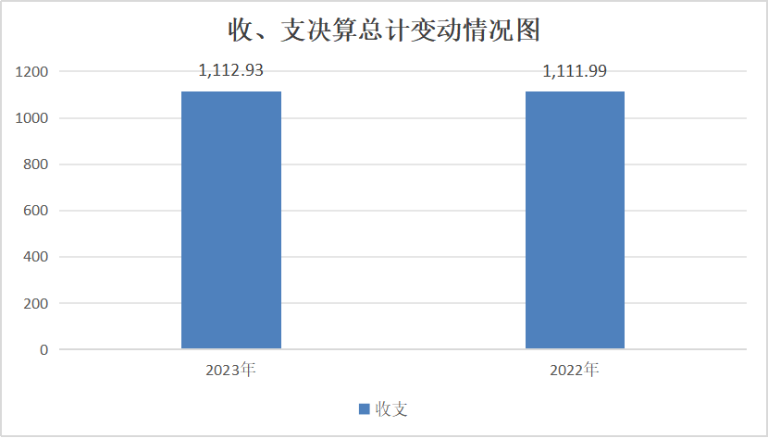

二、收入决算情况说明
2023年度本年收入合计976.14万元，其中：一般公共预算财政拨款收入976.14万元,占100%。
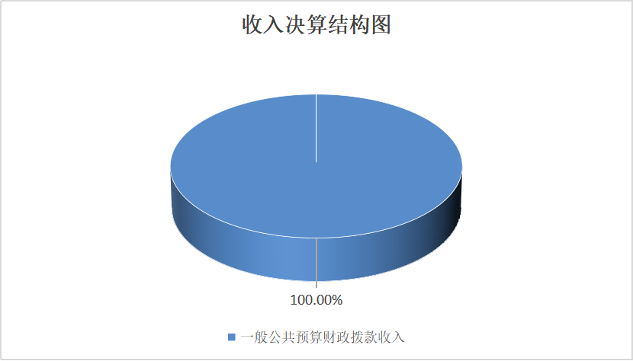

三、支出决算情况说明

2023年度本年支出合计1,112.93万元，其中：基本支出895.39万元,占80.45%;项目支出217.54万元,占19.55%。
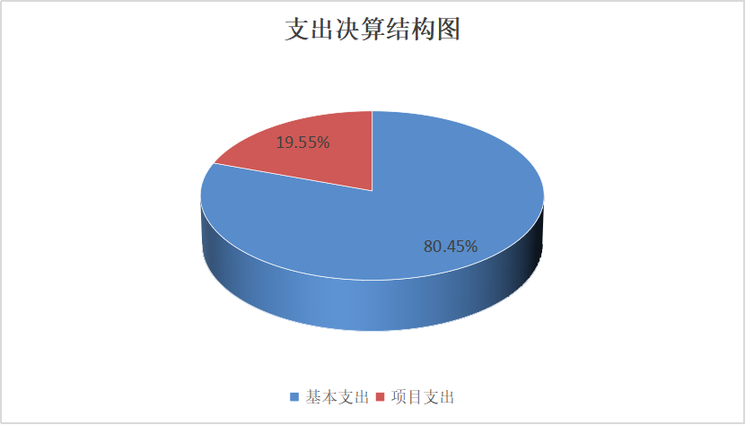
四、财政拨款收入支出决算总体情况说明
2023年度财政拨款收、支总计均为1,112.93万元。与2022年度相比，财政拨款收、支总计各增加0.94万元,增长0.08%。主要变动原因是。
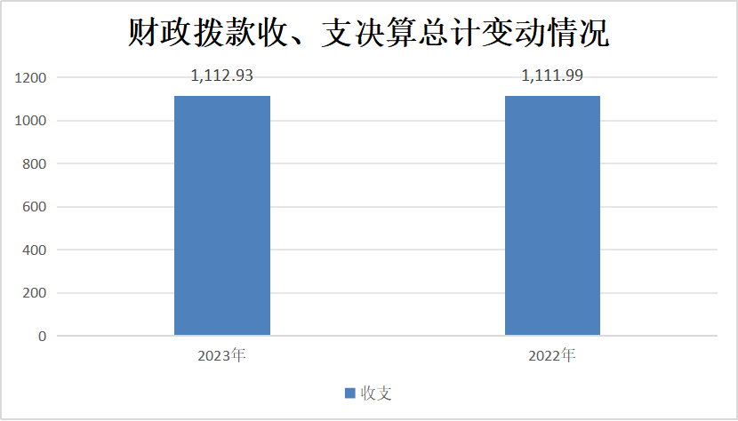

五、一般公共预算财政拨款支出决算情况说明

（一）一般公共预算财政拨款支出决算总体情况
2023年度一般公共预算财政拨款支出1,112.93万元，占本年支出合计的100%。与2022年度相比，一般公共预算财政拨款支出增加107.32万元,增长10.67%。主要变动原因是。
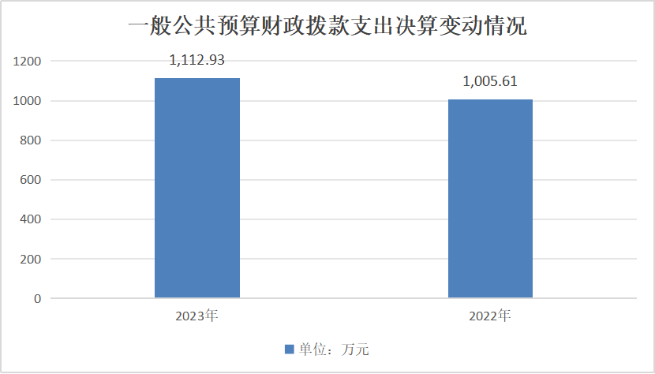
（二）一般公共预算财政拨款支出决算结构情况。
2023年度一般公共预算财政拨款支出1,112.93万元，主要用于以下方面:一般公共服务支出10.67万元,占0.96%;社会保障和就业支出110.93万元,占9.97%;卫生健康支出921.95万元,占82.84%;住房保障支出69.38万元,占6.23%。
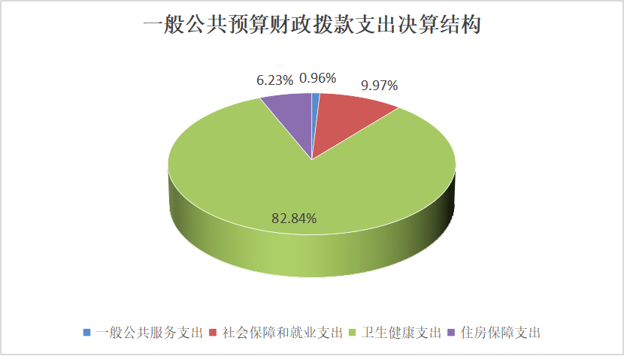
（三）一般公共预算财政拨款支出决算具体情况。

2023年度一般公共预算支出决算数为1,112.93万元，完成预算100%。其中：
1.一般公共服务支出(类)群众团体事务(款)工会事务(项)：支出决算为10.67万元,完成预算100%。决算数等于预算数。
2.社会保障和就业支出(类)行政事业单位养老支出(款)机关事业单位基本养老保险缴费支出(项)：支出决算为87.2万元,完成预算100%。决算数等于预算数。
3.社会保障和就业支出(类)就业补助(款)公益性岗位补贴(项)：支出决算为16.65万元,完成预算100%。决算数等于预算数。
4.社会保障和就业支出(类)财政对其他社会保险基金的补助(款)其他财政对社会保险基金的补助(项)：支出决算为7.08万元,完成预算100%。决算数等于预算数。
5.卫生健康支出(类)公立医院(款)综合医院(项)：支出决算为779.17万元,完成预算100%。决算数等于预算数。
6.卫生健康支出(类)公立医院(款)其他公立医院支出(项)：支出决算为80.77万元,完成预算100.01%。决算数大于预算数的主要原因是。
7.卫生健康支出(类)公共卫生(款)基本公共卫生服务(项)：支出决算为10.74万元,完成预算100%。决算数等于预算数。
8.卫生健康支出(类)财政对基本医疗保险基金的补助(款)财政对职工基本医疗保险基金的补助(项)：支出决算为51.27万元,完成预算100%。决算数等于预算数。
9.住房保障支出(类)住房改革支出(款)住房公积金(项)：支出决算为69.38万元,完成预算100%。决算数等于预算数。

六、一般公共预算财政拨款基本支出决算情况说明
2023年度一般公共预算财政拨款基本支出895.39万元，其中：
人员经费850.38万元，主要包括：基本工资、津贴补贴、奖金、伙食补助费、机关事业单位基本养老保险缴费、职工基本医疗保险缴费、其他社会保障缴费、住房公积金、医疗费、其他工资福利支出等。
公用经费45.01万元，主要包括：办公费、印刷费、差旅费、维修（护）费、会议费、培训费、劳务费、工会经费、公务用车运行维护费、其他商品和服务支出等。
七、政府性基金预算财政拨款支出决算情况说明
本单位无政府性基金预算
- 国有资本经营预算财政拨款支出决算情况说明
本单位无国有资本经营预算
九、财政拨款“三公”经费支出决算情况说明
（一）财政拨款“三公”经费支出决算总体情况说明。
2023年度财政拨款“三公”经费支出预算为10.51万元，支出决算为10.51万元，完成预算100%，较上年度减少1.38万元,下降11.61%。决算数与预算数持平。
（二）财政拨款“三公”经费支出决算具体情况说明。
2023年度财政拨款“三公”经费支出决算中，因公出国（境）费支出决算0万元，占0%;公务用车购置及运行维护费支出决算10.51万元，占100%;公务接待费支出决算0万元，占0%。具体情况如下：
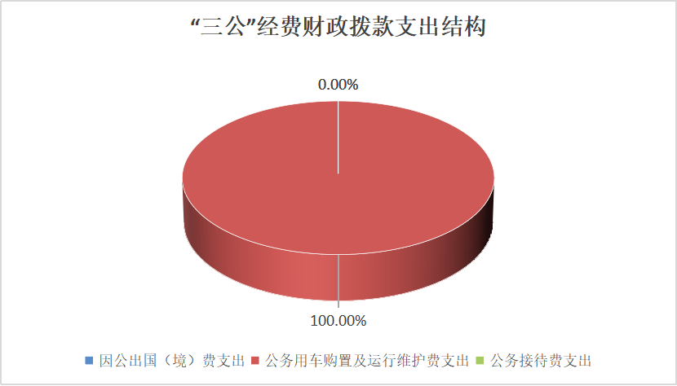

公务用车购置及运行维护费支出10.51万元。完成预算100%。公务用车购置及运行维护费支出决算较2022年度减少1.38万元,下降11.61%。主要原因是。
其中：公务用车购置支出0万元。全年按规定更新购置公务用车0辆，其中：轿车0辆、金额0万元，越野车0辆、金额0万元，载客汽车0辆、金额0万元，其它车型0辆、金额0万元。截至2023年12月31日，单位共有公务用车16辆，其中：轿车0辆、越野车5辆、载客汽车1辆、其它车型10辆。
公务用车运行维护费支出10.51万元。主要用于公务用车燃料费、维修费、过路过桥费、保险费等支出。
十、预算绩效情况说明
（一）绩效管理工作开展情况。
根据财政预算绩效管理要求，可按照如下格式说明：根据预算管理要求，我部门（单位）组织对2023年度一般公共预算项目支出全面开展绩效自评。其中，一级项目XX个，二级项目XX个，共涉及资金XX万元，占一般公共预算项目支出总额的XX%。组织对2023年度XXX、XXX等XX个政府性基金预算项目开展绩效自评，共涉及资金XX万元，占政府性基金预算项目支出总额的XX%。组织对2023年度XXX、XXX等XX个国有资本经营预算项目开展绩效自评，共涉及资金 XX万元，占国有资本经营预算项目支出总额的XX%。
共组织对“XXXX”等XX个项目开展了部门评价，涉及一般公共预算支出XX万元，政府性基金预算支出XX万元，国有资本经营预算支出XX万元。从评价情况来看，……（预算部门如有，请对预算绩效评价情况进行简单说明；没有，则简要说明本年没有进行相关工作及理由。部门所属单位不需填写此项）。
完成部门整体支出绩效评价，涉及一般公共预算支出XX万元，政府性基金预算支出XX万元。从评价情况来看，……（财政组织整体支出绩效评价，预算部门请对整体支出绩效评价情况进行简单说明，部门所属单位不需填写此项）。
（二）部门决算中项目绩效自评结果（预算部门、单位可根据实际情况反映重点项目绩效自评结果）。
参照如下格式说明（表述应与决算内容保持一致）：我部门（单位）在部门决算中反映XXX、XXX等X个项目绩效自评结果（包括项目绩效自评表和项目绩效自评报告）。
XXX项目绩效自评表：
XXX项目绩效自评报告：根据年初设定的绩效目标，项目绩效自评得分为XX分。全年预算数为XX万元，执行数为XX万元，完成预算的XX%。项目绩效目标完成情况：一是……；二是……。发现的主要问题及原因：一是……；二是……。下一步改进措施：一是……；二是……。
（三）部门评价结果（预算部门填写，部门所属单位不需填写）。
部门评价项目数量在3个以内的，至少将1个部门评价报告向社会公开；部门评价项目数量大于3个的，至少将2个部门评价报告向社会公开。
（四）财政评价结果（如有）。
反映财政部门组织开展的预算部门（单位）重点项目财政评价情况，如有，可将评价报告附后。
十一、其他重要事项情况说明
（一）机关运行经费支出情况。
2023年度XX部门（单位）机关运行经费XX万元（为部门决算中行政单位和参公事业单位财政拨款基本支出中公用经费支出之和，事业单位没有机关运行经费支出），比年初预算增加（减少）XX万元，增长（降低）XX%。主要原因是：办公设施设备购置经费增加（减少）/资产运行维护支出增加（减少）/信息系统运行维护支出增加（减少）/人员编制数量增加（减少）/落实过紧日子要求压减 XX 支出/……等（具体增减原因由部门（单位）根据实际情况填列）。
（注：机关运行经费预算数字可取自部门决算报表财决01-1表《财政拨款收入支出决算总表》，年初预算数-一般公共预算财政拨款-公用经费，注意部门汇总公开决算时，因事业单位没有机关运行经费支出，故部门汇总的机关运行经费预算数应为部门所属的各行政单位或参公单位的汇总数；决算数字可取自2023年度部门决算报表F03表《机构运行信息表》“机关运行经费”栏。）
（二）政府采购支出情况。
2023年度XX部门（单位）政府采购支出总额XX万元，其中：政府采购货物支出XX万元、政府采购工程支出XX万元、政府采购服务支出XX万元。授予中小企业合同金额XX万元，占政府采购支出总额的XX%，其中：授予小微企业合同金额XX万元，占授予中小企业合同金额的XX%。
（注：上述政府采购支出相关数字取自2023年度部门决算报表F03表《机构运行信息表》，授予中小企业和小微企业合同金额由各部门查阅本部门相关资料填写。）
（三）国有资产占用情况。
截至2023年12月31日，本部门拥有房屋面积XX平方米，其中：办公用房XX平方米，业务用房XX平方米，其他（不含构筑物）XX平方米。
本部门共有车辆XX辆，其中，副部（省）级及以上领导用车XX辆、主要负责人用车XX辆、机要通信用车XX辆、应急保障用车XX辆、执法执勤用车XX辆、特种专业技术用车XX辆、离退休干部服务用车XX辆、其他用车XX辆，其他用车主要是……。单价100万元（含）以上设备（不含车辆）XX台（套）。
年末在建工程XX万元。
（注：上述国有资产占用情况相关数字取自2023年度部门决算F01表《预算支出相关信息表》、F03表《机构运行信息表》。）

第四部分 名词解释

财政拨款收入：指同级政府财政部门当年拨付的各类财政拨款。
二、上级补助收入：指事业单位从主管部门和上级单位取得的非财政补助收入。
三、事业收入：指事业单位开展专业业务活动及辅助活动取得的收入。
四、经营收入：指事业单位在专业业务活动及其辅助活动之外开展非独立核算经营活动取得的收入。
五、附属单位上缴收入：指事业单位取得附属独立核算单位根据有关规定上缴的收入。
六、其他收入：指除上述“财政拨款收入”“事业收入”“上级补助收入”“经营收入”“附属单位上缴收入”等以外的收入。
七、使用非财政拨款结余：指事业单位在当年的“财政拨款收入”“事业收入”“经营收入”“其他收入”等不足以安排当年支出的情况下，使用非同级财政拨款结余资金弥补本年度收支缺口。
八、年初结转和结余：指以前年度尚未完成、结转到本年按有关规定继续使用的资金，或项目已完成等产生的结余资金。
九、结余分配：指事业单位缴纳企业所得税以及从非财政拨款结余或经营结余中提取各类结余的情况。
十、年末结转和结余：指本年度或以前年度预算安排、因客观条件发生变化无法按原计划实施，需要延迟到以后年度按有关规定继续使用的资金（不包括事业单位非财政拨款结余和专用结余）。
十一、基本支出：指为保障机构正常运转、完成日常工作任务而发生的人员支出和公用支出。
十二、项目支出：指在基本支出之外为完成特定行政任务和事业发展目标所发生的支出。
十三、经营支出：指事业单位在专业业务活动及其辅助活动之外开展非独立核算经营活动发生的支出。
十四、“三公”经费：纳入本级财政预决算管理的“三公”经费，是指用一般公共预算财政财政拨款、政府性基金预算财政拨款及国有资本经营预算财政拨款安排的因公出国（境）费、公务用车购置及运行维护费和公务接待费。其中，因公出国（境）费反映单位公务出国（境）的国际旅费、国外城市间交通费、住宿费、伙食费、培训费、公杂费等支出；公务用车购置及运行维护费反映单位公务用车车辆购置支出（含车辆购置税、牌照费）及燃料费、维修费、过路过桥费、保险费、安全奖励费用等支出；公务接待费反映单位按规定开支的各类公务接待（含外宾接待）费用。
十五、机关运行经费：为保障行政单位（含参照公务员法管理的事业单位）运行使用一般公共预算财政拨款安排的基本支出经费用于购买货物和服务的各项资金，包括办公及印刷费、邮电费、差旅费、会议费、福利费、日常维修费、专用材料及一般设备购置费、办公用房水电费、办公用房取暖费、办公用房物业管理费、公务用车运行维护费以及其他费用等。
（注：支出功能分类的名词解释，各部门（单位）根据实际支出情况填列，可参阅财政部印发的《2023年政府收支分类科目》）

